ТУҒАН ЖЕР – АЛТЫН БЕСІГІМ!
Қарқынбеков Ринат, ЭЭк-21-10 студенті
Жетекші: доцент С.Х.Байдильдина

Менің туған жерім қарт Қаратау бөктерінде орналасқан Қызылорда облысы, Жаңақорған ауданының Қожамберді ауылы. Әр адамға өз туған жері өзге елден әрқашанда ерекше ыстық көрінеді. Өзіңнің туған жеріңе деген сезімді сөзбен айтып жеткізу мүмкін емес. Ешқандай ел, жер менің туған жеріме жетпейді. Біздің ауылдың ауа райы деген өте керемет, табиғатын айтсаңызшы, көзтоярлықтай ғажап мекен. Бұл жақтың әр тауы мен тасы, өзен сулары мен құстар үні мен үшін өте ерекше. Менің ауылыма келген адамдар қайта кері қайтқысы келмейтіндей бауырмал жерміз. Бұл ауылдың адамдары да өте жақсы жандар. Біз қазақ - ертеден бері өте қонақжай халықпыз. Үйімізге келген қонаққа төрімізді ұсынып, астан дәм татқызамыз. Қожамберді ауылы да ертеден келе жатқан бұл дәстүрді ешқашан бұзған емес, ауылға қандай қонақ келсе де жарқын жүзбен қонақжайлылықпен қарсы аламыз. Сол қонақтың асты-үстіне түсіп, қайтқанынша жағдайын жасаймыз. Және біздің ауылдың табиғаты да өте керемет. Шөбі шүйгін, егістікке де, жайылымға да өте ыңғайлы елді-мекен. Әр талдың төбесінде отырған құстардың өзі адамның көңіл күйін көтереді.
Менің ауылымның қысқаша тарихы төмендегідей:
Ең алғаш Қожамберді ауылдық округі ең алғаш Қандыарал колхозы болып аталған. Қарт Қаратау мен Сырдария өзенін бойлай орналасқан «Қандыарал» колхозы 1928 жылы құрылған. Орналасқан жері Сығанақ шаһарының оңтүстік бетінде Бөртескен бекетінің тұсында үлкен Қандыарал деген көл болған. Ол кездері ауылды Мылтықбаев, Баржақсиев деген кісілер басқарған. 1993 жылы ауылымызға XVI ғасырдағы қазақтың ханы Ақназардың бас батырларының бірі Қожамберді бабамыздың есімі берілді.
Қожамберді батыр!!!
Айта кететіні осы шығарманы жазу барысында белгілі қаламгер марқұм Бейбасарұлы Айдархан атамның еңбектеріне сүйендім. Қожамберді батыр Түркістан, Сауран қалаларын қоқандықтардың езгісінен құтқаруға бағытталған екі соғысқа қатысып, ерлігімен ерекшелене түсті. Бұхара хандығының әскерімен шайқаста көрсеткен ерлігі үшін Хақназар хан Қожамбердіге болат семсер мен алтын балдақты алмас қылышын сыйға тартқан. Сол қылыш ұрпақтан ұрпаққа ауысып 1929 жылғы байларды тәркілеуге дейін келген. Ұрда-жық белсенділердің сол қылышты алмай қоймайтынын білген батырдың ұрпағы, Көккесененің күнбатыс бетінде Біржарым метрдей қазып, соған киізге орап көмген. 1950 жылдары ол жерлер тегістеліп күріш егіліп кеткен. Профессор Берекет Кәрібаев пікірінше («Ел арасында тараған аңыз әңгімелерге қарағанда Хақназар ханның Қожамберді батырды мойындауы, оның арасындағы болған әңгімелер. Аты жер жарып тұрған адамдар ғана мойындайды. Соған ғана сенеді», - дейді. Қожамберді батыр «Ақназар, Шығай, Тәуекел хандарға бірдей қызмет еткен. Қожамберді қайтыс болғаннан кейін денесі Хорасан атанған Әбдіжалил бабтың кесенесінің жанына қойылған. 2013 жылы ұрпақтары Қожамбердінің басына зәулім кесене тұрғызды. 2018 жылы 10 қарашада ұрпақтары «Батыс Еуропа-Батыс Қытай» халықаралық жолы бойында ескерткіш орнатты.

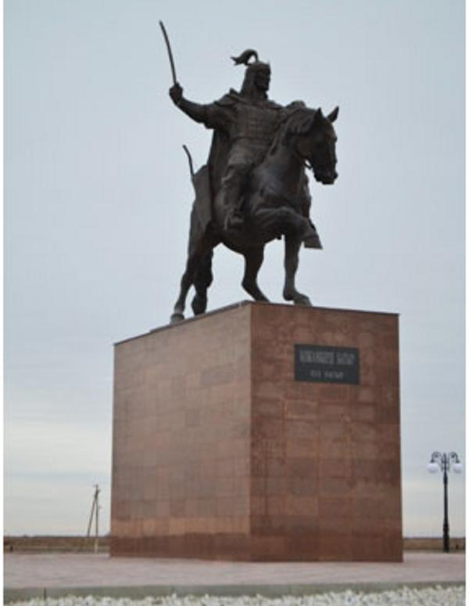
Қасиетті Көккесене
Көккесенені алғашқылардың бірі болып зерттеген В.А.Каллаур және Кастанье жазбаларында кездеседі. Каллаур «бұл ғимараттың мавзолей екендігін көрсетеді», -дейді. Кейбір зерттеушілер В.А.Каллаур Көккесенеде екі рет болған деп көрсетеді. Дұрысында ол 3 рет болған еді. А.Я.Уткин тұңғыш суретке түсіріп алған. 1906 жылы Сығанақты зерттеуге келген И.Кастаньев «Сығанақтан қарағанда Төменарық тарапынан биік Көккесене ескерткіші мұнарта көтеріліп көрінеді»,-деп жазды. Ескерткіштегі кірпіштің ұзындығы мен ені 25см, ал қалыңдығы 5см келетін күйдірілген қыш кірпіштер. Жерінің аумағы - 110 қадам, биіктігі - 3,1м болғандығын айтады.
Әбілхайыр хан жерленген деген деректер бар. Көккесене күмбезі сонау ерте кезден ақ есепке алынып, қорғалу керектігін қазақтың көрнекті жазушысы Бейімбет Майлин 1926 жылы республикалық «Еңбекші қазақ» газетінің 20 қарашадағы нөмірінде «Мәдениет мұралары» деген атпен көлемді мақала беріп, онда Көккесенені «...тұрғын елдің аузында жүрген материалдарды жинайтын мәдениет мұраларының» қатарына жатқызған.
Міне, менің ауылымның тарихы және ауылымда ерте кезден сақталып келе жатқан басқа да тарихи орындар бар. Мен өз ауылымды өте жақсы көремін. Менің ауылыма, туған жеріме жететін ешқандай жер жоқ деп есептеймін!

